**Практическая работа №19**

**Тема:** Установка операционной системы.

**Количество часов**: 2

**Цель**: Приобрести опыт установки операционной системыWindows.Ознакомиться на практике с основными группами программ, входящих в системное программное обеспечение.

**Задание(я):**

1. Установить ОС Windows 7 на компьютер.

2. Оформить отчёт согласно требованиям.

*Вывод.*

**Методические указания к выполнению:**

**Выполнение задания 1**

Операционная система — комплекс программ, обеспечивающий управление аппаратными средствами компьютера, организующий работу с файлами и выполнение прикладных программ, осуществляющий ввод и вывод данных.

Общими словами, операционная система — это первый и основной набор программ, загружающийся в компьютер. Помимо вышеуказанных функций ОС может осуществлять и другие, например, предоставление общего пользовательского интерфейса и т.п.

Сегодня наиболее известными операционными системами являются ОС семейства

Microsoft Windows и UNIX-подобные системы.

Основные функции операционных систем:

* Загрузка приложений в оперативную память и их выполнение.
* Стандартизованный доступ к периферийным устройствам (устройства ввода-вывода).
* Управление оперативной памятью (распределение между процессами, виртуальная память).
* Управление доступом к данным на энергонезависимых носителях (таких как жёсткий диск, компакт-диск и т. д.), организованным в той или иной файловой системе.
* Пользовательский интерфейс.
* Сетевые операции, поддержка стека протоколов.

Дополнительные функции:

* Параллельное или псевдопараллельное выполнение задач (многозадачность).
* Взаимодействие между процессами: обмен данными, взаимная синхронизация.
* Защита самой системы, а также пользовательских данных и программ от действий пользователей (злонамеренных или по незнанию) или приложений.
* Разграничение прав доступа и многопользовательский режим работы

(аутентификация, авторизация).

Microsoft Windows – семейство операционных систем компании (Майкрософт). Работает на платформах Intel, AMD, а также на процессорах VIA и других, за некоторыми исключениями. Поклонники OS/2, AmigaOS, Mac OS, Solaris, Linux и UNIX критикуют все версии Windows с момента появления системы на рынке. Однако последние 10 лет Windows - самая популярная операционная система для настольных компьютеров на процессорах семейства x86. В большей части этот успех обеспечен рыночной политикой, которая также критикуется. Существует два специфических ответвления в семействе ОС

Windows – ОС реального времени, предназначенная для управления промышленными оборудованием, создаётся как урезанная версия Windows NT или XP.

Windows Mobile (Ранее WinCE) – служит для управления карманными компьютерами, комуникаторами и сотовыми телефонами.

Windows 7 – операционная система семейства Windows NT, следующая за Windows Vista.

* линейке Windows NT система носит номер версии 6.1
* Windows 2000 — 5.0.
* Windows XP — 5.1.
* Windows Server 2003 — 5.2.
* Windows Vista и Windows Server 2008 — 6.0.

Операционная система поступила в продажу 22 октября 2009 года, меньше чем через три года после выпуска предыдущей операционной системы, Windows Vista. Партнёрам и клиентам, обладающим лицензией Volume Licensing, доступ к RTM был предоставлен 24 июля 2009 года.

В состав Windows 7 вошли как некоторые разработки, исключённые из Windows Vista, так и новшества в интерфейсе и встроенных программах. Из состава Windows 7 были исключены игры Inkball, Ultimate Extras; приложения, имеющие аналоги в Windows Live технология Microsoft Agent, Windows Meeting Space; из меню «Пуск» исчезла возможность вернуться к классическому меню и автоматическая пристыковка браузера и клиента электронной почты. Также из состава Windows исчез Календарь Windows.

ОС Windows 7 имеет следующие минимальные требования к аппаратной части компьютера:

* Процессор: 1,4 GHz, 32-разрядный;
* Оперативная память: 512 Mb (32-bit)
* Свободное дисковое пространство: 16 GB (32-bit)
* Видеоадаптер: поддержка графики DirectX 9, 64 MB памяти;
* Устройство чтения DVD-дисков.

Выполнение задания 2

Для выполнения этого задания необходимо:

1. Вставьте в DVD-привод диск с дистрибутивом Windows 7. *Наша задача*, чтобы после перезагрузки, компьютер не загрузился с жесткого диска как обычно, а с загрузочного устройства, который вы в данный момент используете. В нашей практической, в качестве загрузочного устройства, будем использовать DVD-привод (Оптический привод для компакт-дисков). Поэтому, чтобы выставить приоритет загрузки, нам следует попасть в BIOS (для разных моделей компьютеров вход в BIOS тоже разный, поэтому вам следует знать, как зайти в BIOS).

2. Приоритет устройства выставлен, далее нажимаем Enter, и начинается распаковка файлов. Если все сделали верно, то увидим следующее окно с надписью: «Press any key to boot from CD or DVD».

3. Здесь нужно нажать любую клавишу, к примеру, пробел. Делается это только 1 раз и только на этом этапе установки! Видим следующее окно с надписью «Windows is loading files».

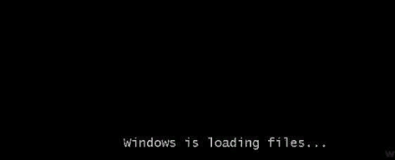

4. Дожидаемся окончание распаковки файлов и далее увидим надпись «Starting Windows»

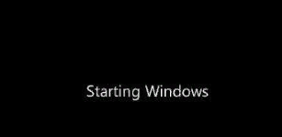

5. После появится графический интерфейс установщика операционной системы Windows 7, в котором нам предлагают выбрать: Язык, формат времени и раскладка клавиатуры.

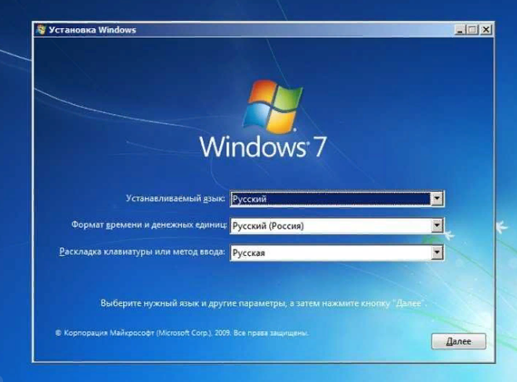

6. Выбираем свой вариант и жмем «Далее».

7. Следующее окно: «Что следует знать перед выполнением установки Windows» и второй пункт «Восстановление системы» – пропускаем эти пункты и ждем «Установить». Немного ждем до появления следующего окна, где вам необходимо будет ознакомится и принять условия лицензии.

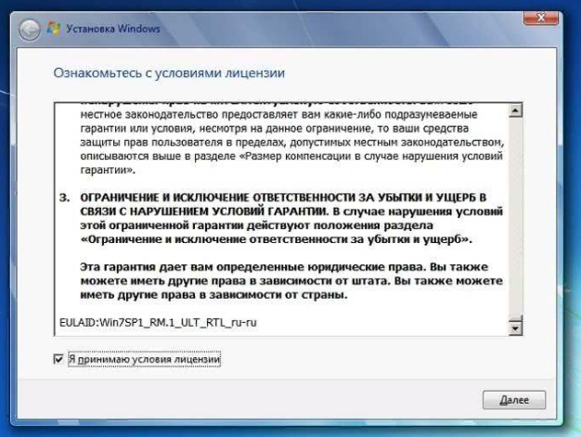

8. Ставим галочку в пункте «Я принимаю условия лицензии» и жмем «Далее».

9. Далее система предлагает 2 варианта установки. Обновление. Полная установка. Обновление — это сохранение файлов. Думаю, что вам не нужен этот пирог, так как сохраняются не только файлы от предыдущей системы, но также старые ошибки от неё. Поэтому разумней будет поставить систему «с ноля» выбирая второй вариант установки. Выбираем пункт 2 — «Полная установка».

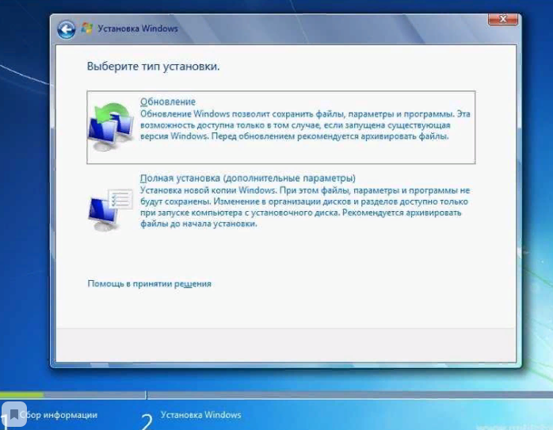

10. Теперь самое интересное!

Нам предлагается выбрать или создать раздел, куда будет устанавливаться операционная система. Если у вас новый жесткий диск, то вам следует задать для него новые разделы, и этот пункт будет выглядеть примерно так, как на рисунке ниже, только с другими данными, а не 25 гигабайт.

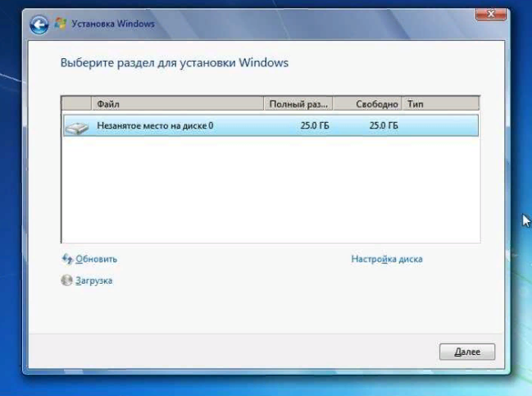

Нажимаем «Настройка диска».

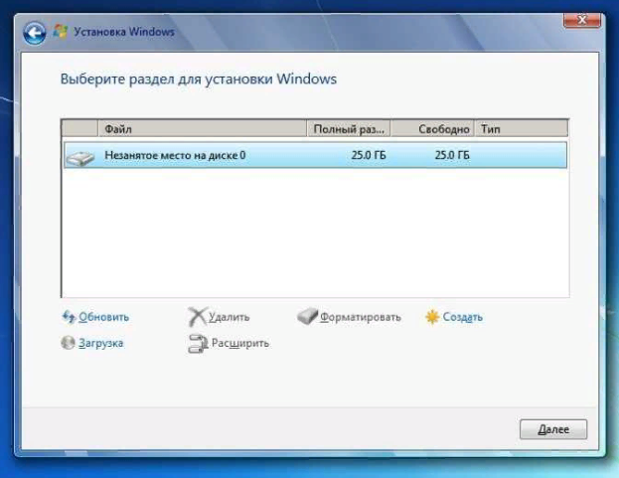

Нажимаем «Создать».

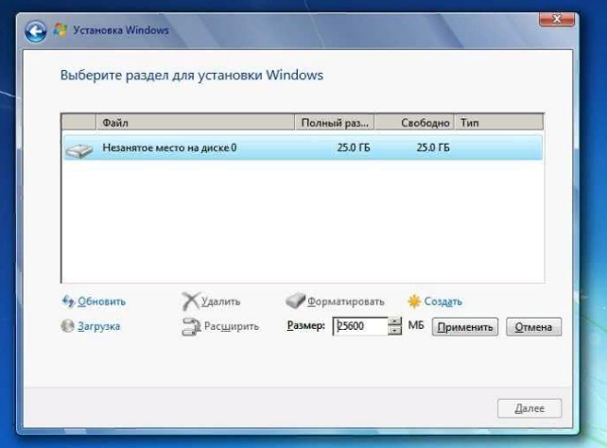

Если у вас один раздел на жестком диске и он больше 250 Гб, то правильнее будет создать два локальных диска. Один раздел — специально для Windows (обычно отводят примерно 50-100 Гб.), а другой — под хранение вашей личной информации, это и будет D-диск (остаток сам определится в Гб).

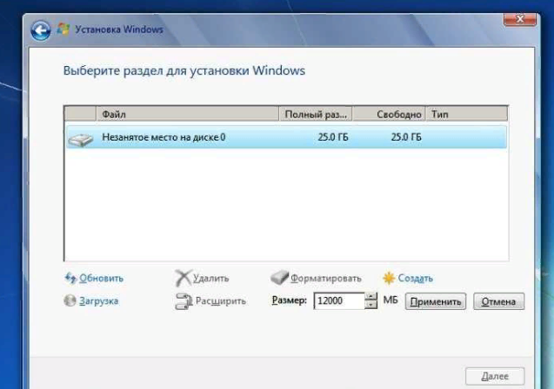

Поэтому делаем как на рисунке выше, прописываем например 100000 МБ. (на  рисунке, смотрим выше, у нас 12000 МБ.). Прописали 100000 МБ, значить у вас раздел диска C, будет составлять 100 гигабайт, это вполне достаточно. Можете прописать 50Гб. или любое другое значение, но самый оптимальный вариант, это 90-100 ГБ.

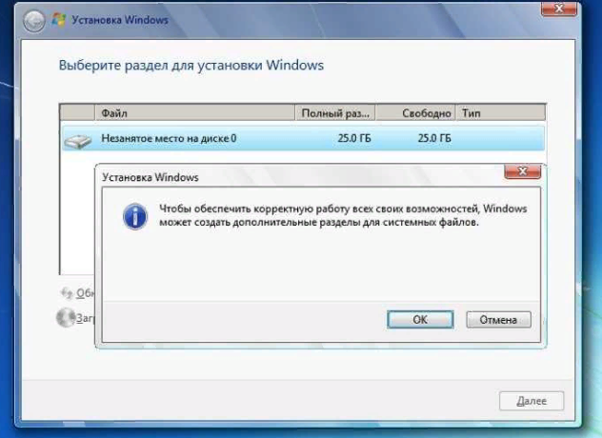

Нажимаем «ОК» и у нас будут созданы разделы (смотрим рисунок ниже).

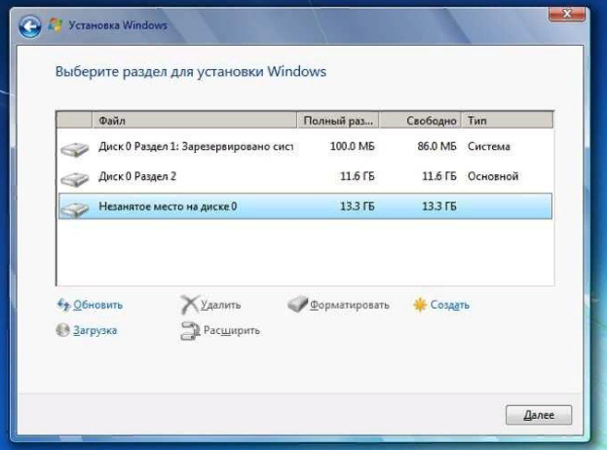

Не удивляйтесь, у нас будет Раздел 1 и Раздел 2.

Раздел 1 создается автоматически как и положено для Windows 7, данный раздел зарезервирован системой, и отводится для него 100 Мб.

Раздел 2 – это наш диск C, туда и будет устанавливаться операционная система. Далее нам следует создать Раздел 3 – это будет диск D. Для этого переходим, где пишется «Незанятое место на диске 0», помечаем его, и нажимаем «Создать».

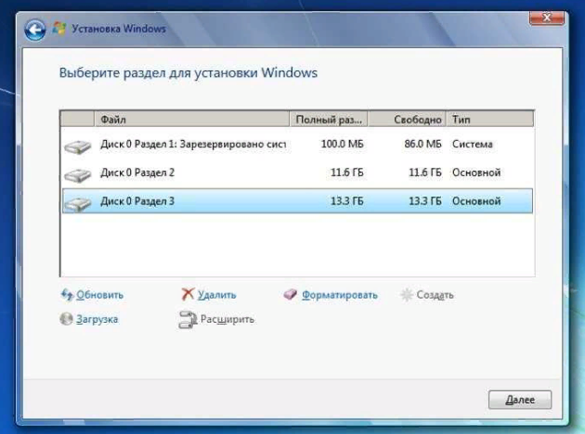

Теперь мы видим, что все разделы у нас созданы (смотрим рисунок выше). На этом этапе, остается отметить Раздел 2, куда будем ставить нашу ОС.

***НО!!!*** Данный вариант установки ОС для новых дисков, еще не использованных.

Если у вас уже стояла система, как в этом случае разбивать жесткий диск на разделы? Выполним следующее задание.

Если жесткий диск уже разбит на разделы от предыдущей системы, то необходимо выполнить следующее: вы проделываете все то, что мы разбирали выше, только потребуется нажать «Удалить» ненужные разделы и «Создать» новые.

Ценную информацию лучше скопировать и с диска С и диска D, после вы удаляете все разделы, пока не появится «Незанятое место на диске 0». Теперь необходимо разбить диск на разделы, создавая новые, как вы выполняли выше.

Если у вас все же осталась нужная информация например, на диске D, то просто этот диск не трогаем, а удаляем другие или другой, и создаем новые. Единственное, чтобы не затронуть тот диск (например, Диск D) где находится у вас ценная информация, и вы не хотите, чтобы она стерлась при форматирование, то перед всеми этими процессами вы должны помнить хотя бы, примерный его размер. Обычно диск D, всегда больше по объему, чем диск C. Не спутайте, и не удалите все на оборот.

11. Отмечаем раздел для последующей установки. Нажимаем «Далее».

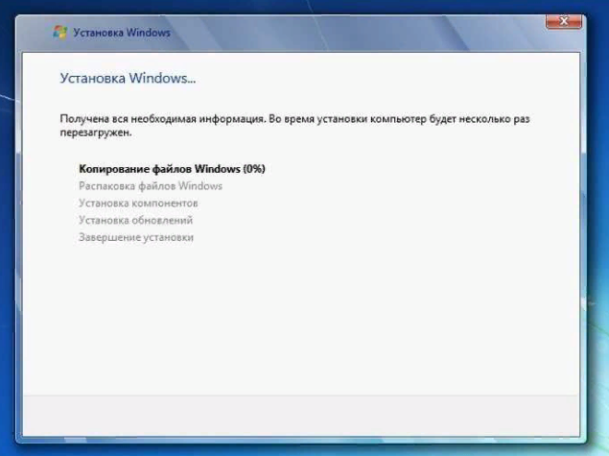

Начинается распаковка и копирование файлов. Этот процесс займет немного времени. Обычно это занимает 10–25 минут. Если компьютер мощный, эта процедура займет меньше времени. Компьютер в процессе установки будет перезагружаться несколько раз.

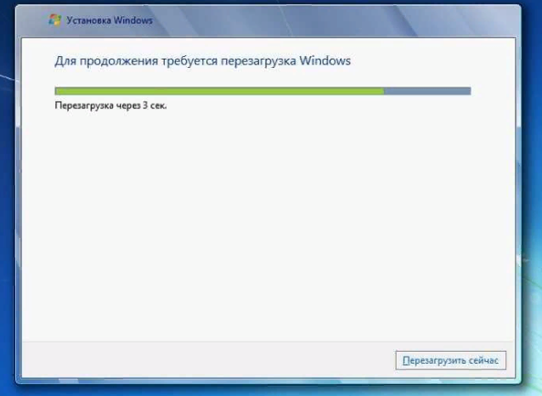

Не нужно вынимать диск, и нажимать на клавиши. Спокойно дожидаемся окончания установки. После перезагрузки пойдет запуск ОС.

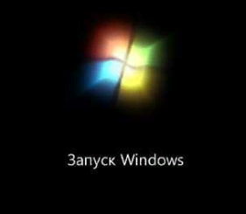

Программа установки запускает службы.

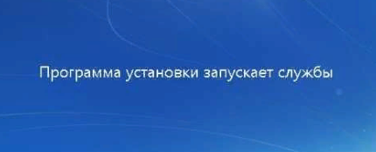

Процесс завершения.

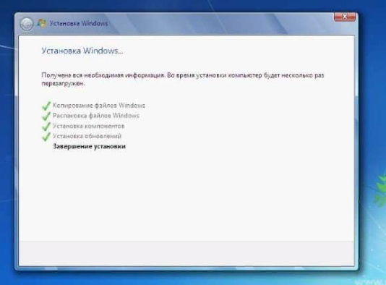

Завершение установки операционной системы.



Настраивается производительность видео.

12. Появится окно, где следует ввести имя пользователя и имя компьютера (например, можно ввести свое имя, фамилию).

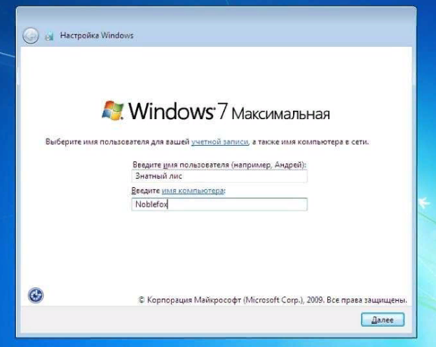

13. В следующем окне нужно задать любой пароль и подтвердить его, а также ключевое слово, если вдруг забудете его.

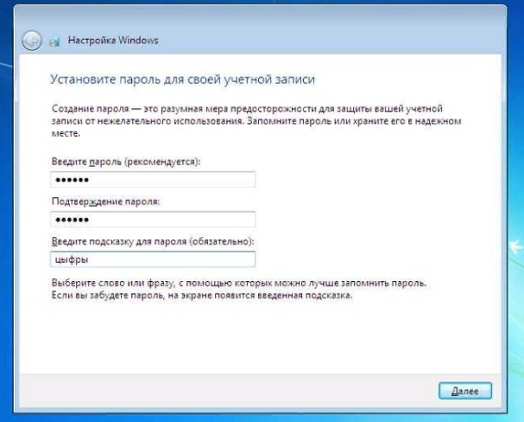

Далее система предложит ввести ключ продукта для активации вашей версии Windows.

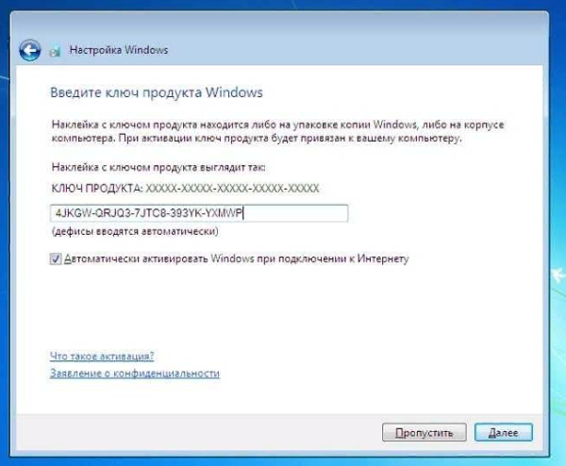

Если на момент установки у вас нет лицензионного ключа, вы можете нажать «Далее», после чего продолжится первоначальная настройка ОС, но вы должны будете активировать Windows в течении 30 дней.

14- В следующем окне выбираем первый пункт из трех — «Использовать рекомендуемые параметры«, особенно если вы начинающий пользователь.

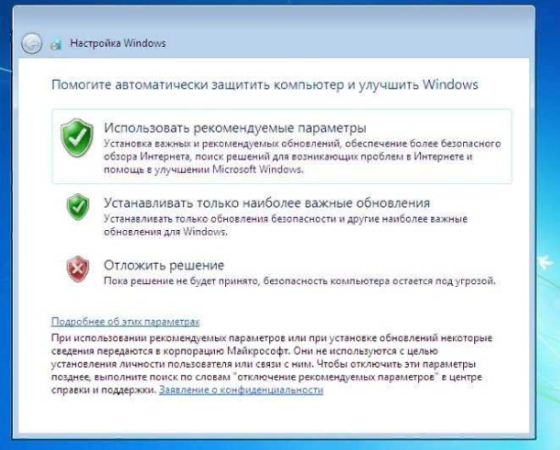

15. Следующим шагом, выставляем свой часовой пояс.

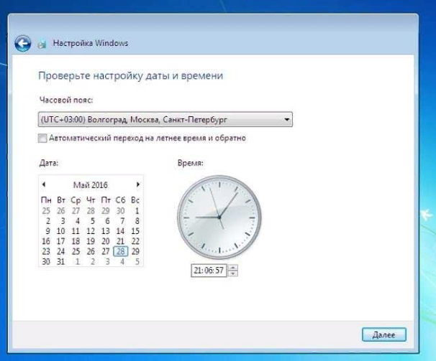

16. Если ваш ПК подключен к интернету и Windows содержит драйвер вашей сетевой карты, система вам предложит тип сети. Обычно в домашних условиях, лучше выбрать пункт — «Домашняя сеть».

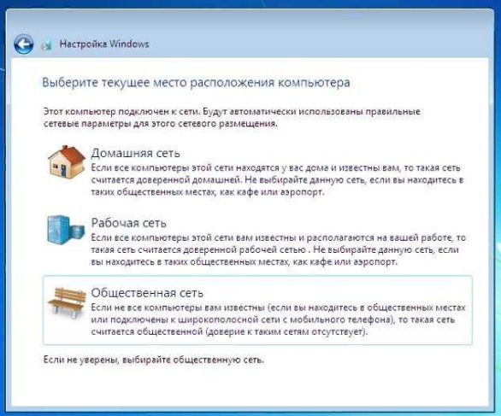

После этого Windows завершает применение параметров. Подготовка к первой загрузке. Подготовка рабочего стола.

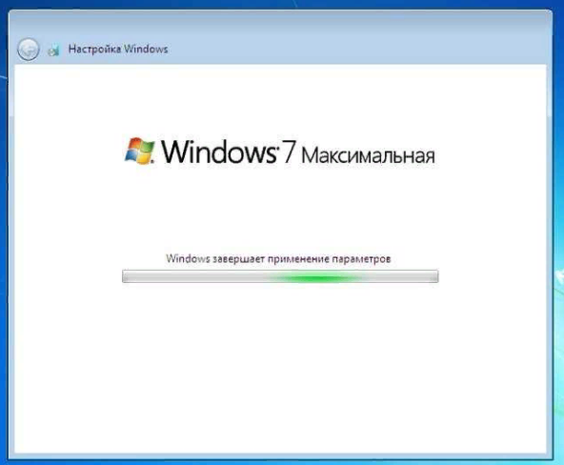

17. Операционная система Microsoft Windows 7 установлена. Остается немного настроить систему для удобства и установить нужные драйвера.

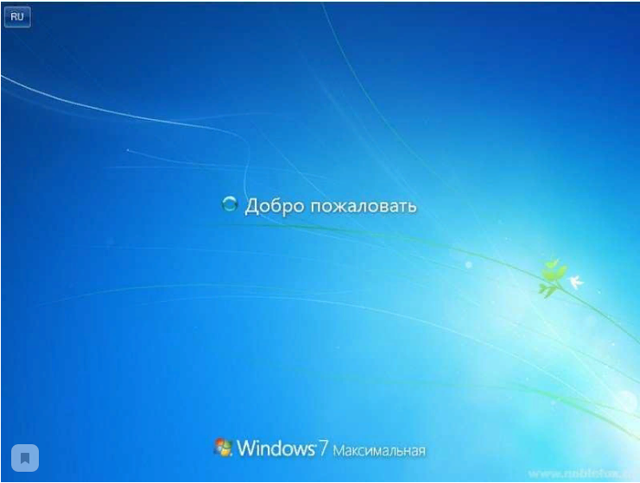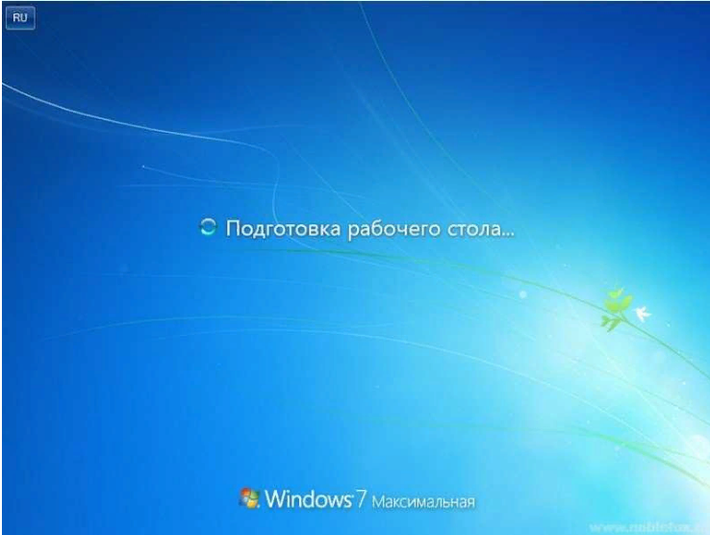

18. Далее необходимо настроить значки на рабочем столе. Нажимаем правой клавишей на мышке по рабочему столу, и в появившемся меню, выбираем «Персонализация».

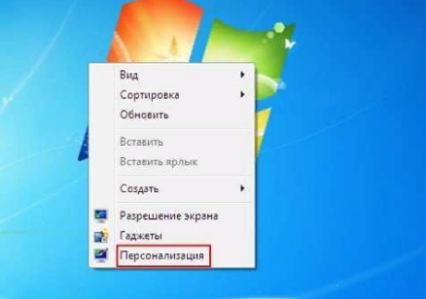

19. Далее нажимаем в меню «Изменение значков рабочего стола»

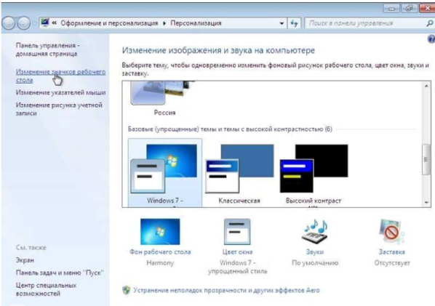

20. Здесь выбираем нужные нам «Значки рабочего стола», которые вы хотите видеть на вашем рабочем столе. Самые нужные значки выбраны.

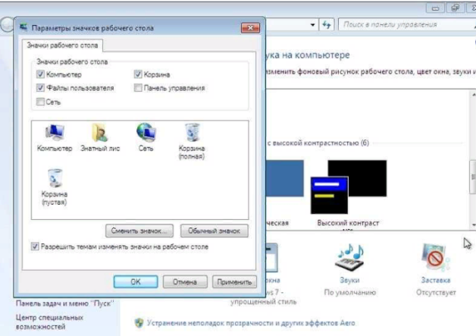

21. Далее переходим в Панель управления / Система и безопасность.

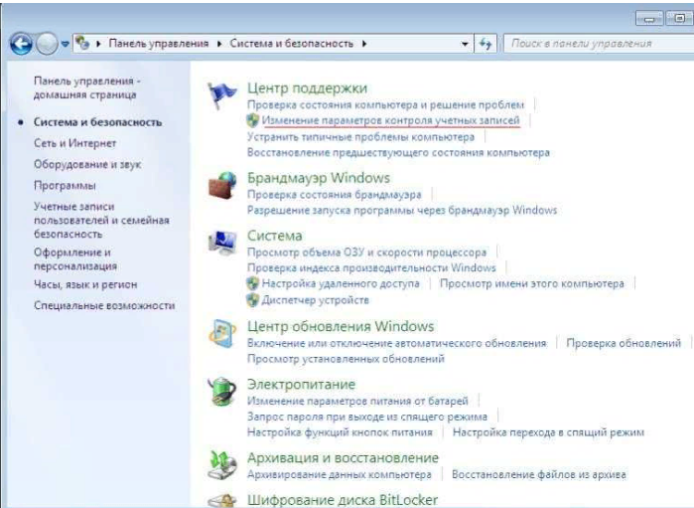

22. Здесь, по вашему желанию, можно  изменить «Параметры контроля учетных записей» (но! не рекомендуется изменять)

23. Параметры контроля учетных записей по умолчанию. Чтобы нас не беспокоило постоянно всплывающее окно, снижаем ползунок вниз.

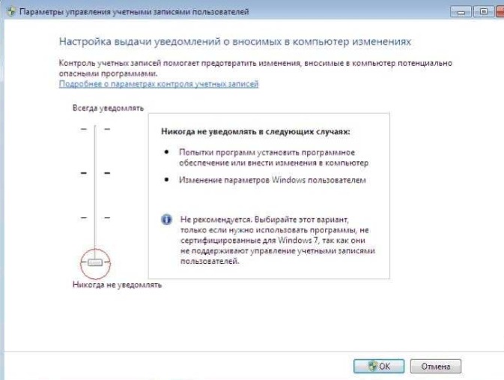

Во всплывающем окне, нажимаем «Да».

24. Далее, на рабочем столе, щелкаем по значку «Мой компьютер» правой клавишей мышки, и в открывшемся меню (как на картинке ниже), заходим в «Свойства».

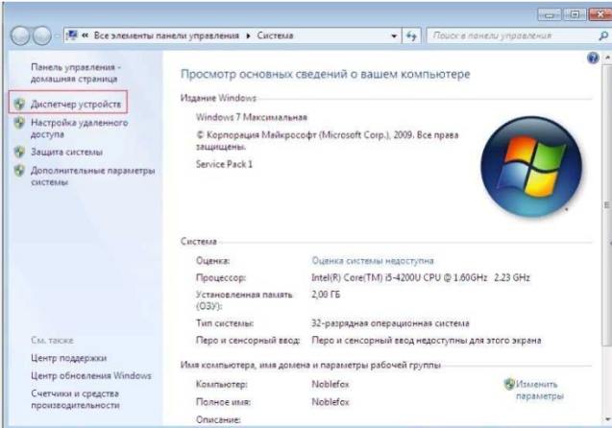

Здесь нажимаем «Диспетчер устройств. Если мы видим на каком либо устройстве желтый значок с восклицательным знаком, это предупреждение о том, что на данное оборудование отсутствуют драйвера, которые необходимо установить. 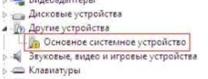

Система установлена, драйвера на оборудование поставлены, остается установить нужные для вас программы и компьютер полностью готов к работе.

**На этом практическое занятие завершено, ответьте на вопросы для самоконтроля, а также оформите отчёт согласно требованиям.**

**Вопросы для самоконтроля:**

1. Что такое операционная система?

2. Перечислите основные функции операционных систем.

3. Перечислите основные версии операционных систем семейства Windows.

4. Перечислите минимальные и рекомендуемые требования ОС Windows 7.

5. Расскажите о отличиях ОС Windows 7 от других операционных систем Windows.

6. Просмотрите видео (ссылка на видео находится в списке литературы).

**Список литературы и ссылки на Интернет-ресурсы, содержащие информацию по теме:**

1. <https://datbaze.ru/computer/ustanovka-operatsionnyih-sistem-os.html>, Установка ОС (статьи, справочные материалы).

2. <https://www.pc-school.ru/kak-ustanovit-windows-na-kompyuter/> Как установить ОС на компьютер (справочные материалы).

3. <https://yadi.sk/i/ka_oZKy8am03fg> Установка операционной системы Windows (видео).